СПРАВКА

Джуромская Елена Викторовна

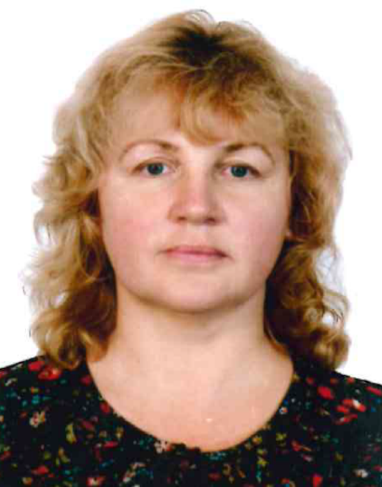 | Должность: | Заместитель начальника отдела организации распределения поступлений между бюджетами Управления совершенствования функциональной деятельности Федерального казначейства
 | Дата рождения: | 24.06.1966
 | Место рождения: | г. Тверь
Образование: | Высшее  1988 г. - Калининский государственный университет  Специальность – Экономика труда  Квалификация – экономист
Ученая степень, звание: | Не имеет
Является ли депутатом выборных органов власти: | Не является
Семейное положение: | Замужем, дочь

Трудовая деятельность

Месяц, год |  | Должность:
09.1983 – 06.1984 | - | Инспектор 2-го сектора Калининского облздравотдела
08.1984 – 03.1987 | - | Статист бухгалтерии Калининского горздравотдела
03.1987 – 05.1996 | - | Инженер по организации социалистического соревнования, инженер 2 категории, начальник планово-экономического отдела Общества Открытого типа «Тверьуниверсалавто»
09.1996 – 09.1998 | - | Ведущий специалист Управления по труду и социальным вопросам администрации Тверской области
09.1999 – 09.2002 | - | Специалист 2 категории, казначей, главный казначей отделения по Калининскому району УФК по Тверской области
10.2002 – 09.2015 | - | Казначей, старший казначей, главный казначей, заместитель начальника отдела доходов, начальник отдела доходов Управления Федерального казначейства по Тверской области
09.2015 – н/вр. | - | Заместитель начальника отдела организации распределения поступлений между бюджетами Управления совершенствования функциональной деятельности Федерального казначейства, г. Москва

